碲相关信息报告

海关总署风险防控局（黄埔）编 2025年3月13日
目录

一、全球碲资源分布 2
二、我国碲的产能和分布 3
三、碲的核心用途与应用 5
（一）碲的特性 5
（二）碲的应用 6
（三）碲的替代品 7
四、行业情况 7
（一）我国的行业情况 7
（二）我国涉碲的行业标准 8
（二）国外行业情况 10

一、全球碲资源分布
碲是一种准金属元素，元素符号Te，在元素周期表中属ⅥA族，原子序数52，原子质量127.6。碲是七种稀散金属之一，这些金属一般都是伴生矿产，独立矿床罕见，碲也是如此。鉴于资源储量的稀少，碲产量也相对较少，美国、加拿大、秘鲁、中国和俄罗斯供应碲的数量相对较大。
根据美国地质勘探局（USGS）的最新数据表明，全球已查明的碲储量约为3.5万吨（储量基于已识别的铜矿床及其平均碲含量），超过90%的碲是从铜电解精炼过程中产生的阳极泥中作为副产品生产的，其余部分来自铅精炼厂的浮渣以及在冶炼铋、铜和铅锌矿石时产生的烟尘和气体。其他潜在的碲来源包括碲化铋和金碲化物矿石。2024年，中国是精炼碲的主要生产国，约占全球预估产量的75%（不包括因信息不足而无法可靠估算产量的多个国家的产量）。在过去十年中，中国的碲产量显著增加，这与中国电解精炼铜的产能增长约60%相对应。作为电解铜精炼厂原料的铜阳极的产能在同一时期几乎翻了一番。

表1-全球碲产量和储量情况

国家/地区 | 2023年产量(吨) | 2024年预计产量(吨) | 储量(吨)
美国（铜碲化物） | —— | —— | 3,800
保加利亚 | 1 | 1 | NA
加拿大 | 27 | 27 | 900
中国 | 725 | 750 | 3,100
日本 | 65 | 70 | NA
俄罗斯 | 73 | 70 | 5,800
南非 | 4 | 4 | 800
瑞典（精矿） | 36 | 46 | 740
乌兹别克斯坦 | 13 | 13 | NA
其他国家 | NA | NA | 20,000
世界总计（四舍五入） | 944 | 980 | 35,000
数据单位为吨，表中的“NA”表示数据不可用。表中所示的储量反映了除中国和瑞典外的其余国家，已识别铜矿床中的预估碲含量，中国的和瑞典的储量代表报告的碲储量。同时，基于公司和政府报告，已对加拿大的、瑞典的、美国的和“其他国家”的储量进行了修订。
数据来源：美国地址勘探局（USGS）-碲金属年度出版物（2025）
原文网址：https://pubs.usgs.gov/periodicals/mcs2025/mcs2025-tellurium.pdf

二、我国碲的产能和分布
根据中国地质科学院矿产资源研究所数据，中国碲矿资源居世界前列，拥有全球仅有的独立碲矿床−四川省石棉县大水沟碲矿。目前，中国已查明碲矿产地63处，其中，独立碲矿1处（图1）。中国伴生碲矿资源较为丰富，分布在广东、江西、甘肃、陕西等16个省（区），资源储量主要集中于广东、江西和甘肃3省，分别占全国碲矿资源储量的37.95%、32.76%和22.37%，3省资源储量之和占中国资源储量的93.08%。矿床类型以热液型多金属矿床、矽卡岩型铜矿床和岩浆铜镍硫化物型矿床为主，分别占中国伴生碲储量的44.77%、43.89%和11.34%。据统计，广东曲江大宝山铜多金属矿（占全国伴生碲储量的37.95%）、江西九江城门山铜矿（占比32.76%）、甘肃白家咀子（占比9.97%）和金川铜镍矿（占比12.35%）为中国4个大型、超大型伴生碲矿床，这4个矿床碲资源储量之和为中国伴生碲资源储量的93.08%。
中国是全球最大的碲资源国、消费国和生产国，国内碲产业发展较快。根据统计，截至 2019年底，全球碲产量为 470 t，其中，中国碲产量为 290 t，占全球总产量的 61.70%；日本、俄罗斯、瑞典、加拿大、保加利亚、南非等国家碲产量占 38.3%。
同时，根据自然资源部全国矿产资源储量统计数据，2020年中国碲矿资源储量3024.50t，集中分布在江西和甘肃两省，两省碲资源储量分别占到全年总储量的61.17%（1850.00t）和36.68%（1109.51t）。

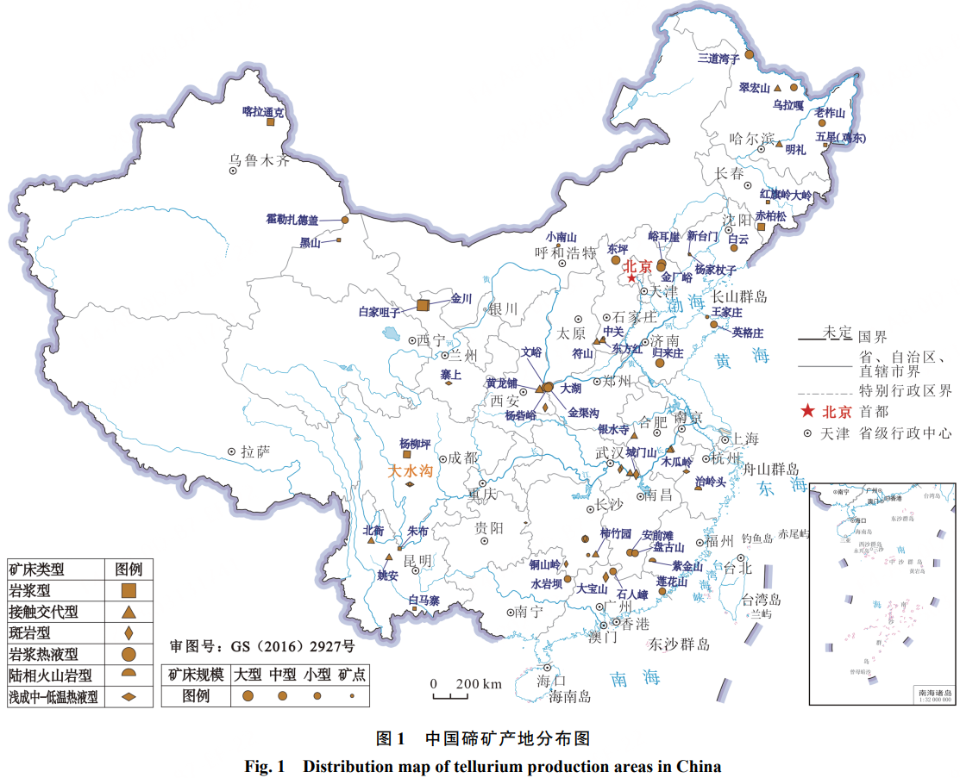

三、碲的核心用途与应用

（一）碲的特性
物理特性方面，碲溶于硫酸、硝酸、王水、氰化钾、氢氧化钾；不溶于水、二硫化碳。碲有两种同素异形体，一种属六方晶系，原子排列呈螺旋形，具有银白色金属光泽；另一种为无定形，黑色粉末。其晶体碲熔点为452℃，沸点1390℃，性脆。碲的电导率和热导率都相对较低，是一种良好的半导体材料，其电学性能会因杂质的存在而发生显著变化。
化学特性上，碲的化学性质介于金属和非金属之间。它在常温下化学性质相对稳定，但在加热时能与许多元素发生反应。碲可以形成多种氧化态，常见的有 -2、+4 和 +6 价，其中 +4 价的化合物最为常见。例如，二氧化碲（TeO₂）是一种白色固体，在一些化学反应中用作氧化剂。

（二）碲的应用
早期的碲应用比较局限。在二次世界大战期间，碲是作为硫化剂用于天然橡胶生产，直到20世纪50年代后期才成为一种具有工业实用价值的元素。碲及其化合物应用广泛，其下游行业包括太阳能、合金、热电制冷、电子、橡胶等行业，下游行业的发展状况直接决定碲的需求量。目前碲化镉薄膜太阳能行业发展迅速，被认为是最有发展前景的太阳能技术之一，预计随着碲化镉薄膜太阳能行业的发展，碲的需求将持续高速增长。

表2-碲的应用
领域 | 产品
冶金工业 | 碲铜、碲钢、碲铅合金
石油化工 | 催化剂
玻璃着色剂 | 氧化碲
新型薄膜太阳能电池关键材料 | 碲化镉
新型红外探测材料 | 超纯碲单晶
半导体温差致冷、发电组件 | 碲化铋

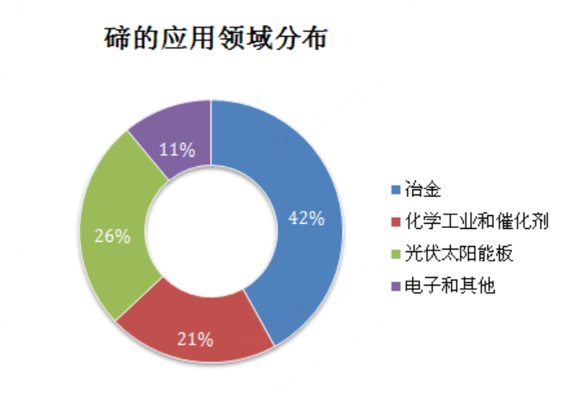
资料来源：亚洲金属网

（三）碲的替代品
在碲的大多数用途中，有几种材料可以替代碲，但通常会导致效率或产品特性下降。非晶硅和铜铟镓硒是碲化镉在薄膜光伏太阳能电池领域的两个主要竞争对手。
1.在某些热电装置中，硒化铋和有机聚合物可用于替代碲化铋。
2.在许多易切削钢中，铋、钙、铅、磷、硒和硫可用来替代碲。许多由碲催化的化学反应过程，也可以使用其他催化剂或通过非催化过程来实现。
3.在橡胶配方中，硫和（或）硒可作为硫化剂替代碲。铌和钽的硒化物和硫化物可作为导电固体润滑剂，替代这些金属的碲化物。

四、行业情况

（一）我国的行业情况
根据国家统计局发布的《战略性新兴产业分类（2018）》 ，战略性新兴产业包括新一代信息技术、高端装备制造、新材料、生物、新能源汽车、新能源、节能环保、数字创意、相关服务业九大产业。近年来，稀散金属在新兴产业发展迅速，特别是镓、锗、铟、硒、碲，在光伏电池、电脑芯片、红外探测等新能源、新材料等战略性新兴产业得到了广泛应用。
自 20 世纪 50 年代开始，碲及其化合物逐渐广泛应用于多个领域，主要包括太阳能、热电制冷、电子、合金和橡胶等行业。随着科学技术的不断进步，碲的应用领域已经从传统的冶金和石油化工产业转向了半导体、薄膜太阳能、红外探测等新兴产业。目前，碲在新兴产业的消费占比已经达到了约 80%。碲具有优异的性能，在太阳能电池领域，特别是碲化镉用于太阳能电池中，能够大幅提高光能转化效率。因此，碲作为一种具有重大战略意义的新能源材料，正受到越来越多的关注和应用。2023 年，全球碲消费量占比为：光伏行业 40%，热电生产工业 30%，冶金工业 15%，化工橡胶业 5%，其他 10%。
根据《“十四五”可再生能源发展规划》，到 2030 年中国风电和太阳能发电总装机容量达到 12 亿 kW，该规划可能会进一步增加太阳能行业对碲化镉薄膜太阳能电池板的需求。

（二）我国涉碲的行业标准
根据工标网信息，我国共有117条涉及金属碲元素的行业标准，其中74条标准为现行标准，40条标准已作废，2条标准废止，1条标准未实施。
下面列举部分行业标准：

表3-碲的行业标准
标准编号 | 标准名称 | 发布部门 | 实施日期 | 状态
GB/T 39123-2020 | X射线和γ射线探测器用碲锌镉单晶材料规范 | 国家市场监督管理总局 | 2021/9/1 | 现行
GB/T 39149-2020 | 回收碲原料 | 国家市场监督管理总局 | 2021/9/1 | 现行
SJ 20718-1998 | 碲镉汞晶体中痕量元素的测定方法 | 电子工业部 | 1998/5/1 | 现行
SJ 20719-1998 | 碲镉汞晶体X值的X-射线荧光法测定方法 | 信息产业部 | 1998/5/1 | 现行
YS/T 1192-2017 | 超高纯碲 | 工业和信息化部 | 2018/1/1 | 现行
YS/T 1194-2017 | 二氧化碲 | 工业和信息化部 | 2018/1/1 | 现行
YS/T 648-2019 | 铜碲合金棒 | 工业和信息化部 | 2020/1/1 | 现行
YS/T 745.5-2010 | 铜阳极泥化学分析方法 第5部分:碲量的测定 重铬酸钾滴定法 | 工业和信息化部 | 2011/3/1 | 现行
YS/T 817-2012 | 高纯碲 | 工业和信息化部 | 2013/3/1 | 现行
YS/T 838-2012 | 碲化镉 | 工业和信息化部 | 2013/3/1 | 现行

（二）国外行业情况
根据美国地质勘探局的报告，碲主要作为原生铜电解精炼过程中的副产品被回收，在这一过程中，碲会在铜阳极的残渣中积累。2024年，美国有两家主要的电解铜精炼厂在运营，一家位于得克萨斯州，另一家位于犹他州，它们从含碲的阳极泥中生产碲化铜。美国并不对碲进行精炼，美国这两家工厂所生产的碲化铜均出口至其他国家进行进一步加工。下游企业通过加工进口的碲，制造高纯度碲产品、用于特殊应用的碲化合物以及二氧化碲。为避免泄露企业专有数据，美国国内碲的产量、消费量和库存量暂未公布。
在美国，碲主要用于生产用于薄膜太阳能电池的碲化镉（CdTe）。另一个重要的终端用途是生产碲化铋（BiTe），碲化铋被应用于热电装置，用于制冷和发电。在冶金领域，碲作为一种合金添加剂被使用，在钢中添加碲可以改善其机械加工性能；在铜合金中少量添加碲，能够在不降低导电性的同时提高其可加工性；在铅合金中添加碲，可增强其抗振动和抗疲劳性能；在铸铁中，碲用于控制激冷层的深度；在可锻铸铁中，碲则作为碳化物稳定剂。在化学工业中，碲被用作橡胶加工过程中的硫化剂和促进剂，同时也是合成纤维生产中催化剂的组成成分。碲的其他应用还包括在感光器件、热电装置、雷管中的使用，以及作为颜料用于在玻璃和陶瓷中制造各种颜色。2024年，全球碲消费的估计终端用途为：太阳能电池占60%；热电装置占20%；冶金领域占15%；其他应用占5%。

